**专业课课程教学大纲**

**【社区护理学】**

SJQU-QR-JW-033（A0）

**【Community Nursing Syllabus】**

一、基本信息

**课程代码：**【2070031】

**课程学分：**【2.0】

**面向专业：**【护理】

**课程性质：**【系级必修课】

**开课院系：【健康管理学院护理系】**

**使用教材：**

教材：【社区护理 主编主编 王晓莉  人民卫生出版社 2020】

参考书目：【社区护理 主编 姜新峰 王秀清 人民卫生出版社 2016

社区护理学 主编 姜丽萍 人民卫生出版社 2015

社区护理学 主编 李春玉 人民卫生出版社 2012

社区卫生服务管理 主编 崔树起 杨文秀 人民卫生出版社 2006】

**课程网站网址：【https://mooc2-ans.chaoxing.com/mooc2-ans/mycourse/tch?courseid=228577749&clazzid=63443560&cpi=278190607&enc=6cdd3bfcd5d358253e0da4de14f85b3e&t=1663488755550**】

**先修课程：**

【健康评估0070013(3.0) 基础护理学2 0010017(4.0） 护理导论0070033(2.0） 人际沟通与交往0070019(1.0) 成人护理1 0010027（6.0） 成人护理2 0010028（6.0） 母婴护理学0010012 (4.0）儿童护理学0010014 (3.0） 护理心理学0070027 (1.0)】

二、课程简介

社区护理是一门融护理学和公共卫生学为一体的应用型护理学科。社区护理学以社区为基础、以人群为对象、以服务为中心，将医疗、预防、保健、康复、健康教育、计划生育技术等融于护理学中，并以促进和维护社区人群健康为最终目的，提供连续性的、动态的和综合的护理服务。社区护理作为护理领域中新兴的重要学科，已经成为国家公共卫生体系的重要组成部分。社区护理学作为护理学专业的专业必修课程，该课程将以个体、家庭、和社区健康为主线，介绍和讨论社区护理的理论基本理论，基本知识和基本技能，体现社区护理的特点。是培养社区护理专业人才的重要课程，为将来从事社区护理工作，促进社区护理的发展及护理学学科发展具有十分重要的现实意义。

三、选课建议

社区护理是在护理学、医学、社会学、公共卫生学、预防医学、康复医学等相关学科理论基础上所发展的新兴学科。社区护理是衔接基础与临床的重要专业课程。本课程在专业培养计划中安排在护理学专业三年级第二学期。

四、课程与专业毕业要求的关联性

|  |  |  |
| --- | --- | --- |
| **专业毕业要求** | | |
| LO11表达沟通 | LO111 倾听他人意见、尊重他人观点、分析他人需求。 |  |
| LO102 应用书面或口头形式，阐释自己的观点，有效沟通。 | ● |
| LO21自主学习 | LO211 能根据需要自己确定学习目标，并设计学习计划。 |  |
| L0212 能搜集、获取达到目标所需要的学习资源，实施学习计划、反思学习计划、持续改进，达到学习目标。 |  |
| LO31专业通用能力：能应用医学基础知识解释常见临床现象，具有一定的指导护理工作和用药指导能力。 | |  |
| LO32 护理评估能力：能全面评估护理服务对象的身、心、社会及精神方面的健康状态。 | | ● |
| LO33专业实践能力：能制定和执行护理计划，对内、外、妇、儿等科常见病与多发病病人实施整体护理，对常见急危重症及时发现、初步处理和配合抢救 | |  |
| LO34评判性思维能力：能用实践经验及理论知识做出有依据和经过良好判断的临床决策，并能评判他人所提出的理论；在临床紧急情况下，能分析和确定出首要危机。 | | ● |
| LO35 健康教育能力：能确定病人、家属的健康需求，并采用合适的健康教育策略。 | | ● |
| LO36 协调管理能力：能协调护理工作中的各种人际关系,能负责护理人员、护理物资和各种活动的安排与管理。 | | ● |
| LO41尽责抗压 | L0411 遵纪守法：遵守校纪校规，具备法律意识。 |  |
| L0412 诚实守信：为人诚实，信守承诺，尽职尽责。（诚实守信） |  |
| LO413 爱岗敬业：了解与专业相关的法律法规，在学习和社会实践中遵守职业规范，具备职业道德操守。 |  |
| LO414 心理健康，能承受学习和生活中的压力。 |  |
| LO51协同创新 | L0511 在集体活动中能主动担任自己的角色，与其他成员密切合作，共同完成任务。 | ● |
| L0512 有质疑精神，能有逻辑的分析与批判。 |  |
| L0513 能用创新的方法或者多种方法解决复杂问题或真实问题。 |  |
| L0514 了解行业前沿知识技术。 |  |
| LO61信息应用 | LO61 能够根据需要进行专业文献检索。 |  |
| LO612 能够使用适合的工具来搜集信息，并对信息加以分析、鉴别、判断与整合。 |  |
| LO613 熟练使用计算机，掌握常用办公软件。 |  |
| LO71服务关爱 | LO711 爱党爱国：了解祖国的优秀传统文化和革命历史，构建爱党爱国的理想信念。 |  |
| LO712 助人为乐：富于爱心，懂得感恩，具备助人为乐的品质。 |  |
| LO713 奉献社会：具有服务企业、服务社会的意愿和行为能力。 |  |
| LO714 爱护环境：具有爱护环境的意识和与自然和谐相处的环保理念。 |  |
| LO81 国际视野 | LO811 具备外语表达沟通能力，达到本专业的要求。 |  |
| LO812 理解其他国家历史文化，有跨文化交流能力。 |  |
| LO813 有国际竞争与合作意识。 |  |

备注：LO=learning outcomes（学习成果）

五、课程目标/课程预期学习成果

|  |  |  |  |  |
| --- | --- | --- | --- | --- |
| **序号** | **课程预期**  **学习成果** | **课程目标** | **教与学方式** | **评价方式** |
| 1 | L0102 | 能运用健康教育与健康促进的理论和方法，开展社区健康教育及健康促进活动。采用书面的形式对社区全体居民进行健康指导。 | 教师理论讲授；教师案例分析 | 纸笔测试 |
| 2 | LO32 | 能正确运用护理程序的工作方法及健康危险因素的评价方法对社区群体和个体进行健康评估并建立社区居民健康档案。 | 教师理论讲授；教师案例分析；学生实践、教师辅导 | 纸笔测试实训报告 |
| 3 | L034 | 1.能根据资料的性质和研究分析目的，选择并制作正确的统计图、统计表。 | 教师理论讲授；教师案例分析；学生实践、教师辅导 | 实训报告  纸笔测试 |
| 2．知道疾病的三级预防和突发公共卫生事件报告和处理；运用护理学理论及操作技术根据社区救护程序和原则开展救护工作。 | 教师理论讲授；教师案例分析 | 纸笔测试 |
| 4 | L035 | 将健康教育的理论及护理知识技能应用于实践，根据案例对社区人群进行评估，确定其健康问题并制定健康教育计划并实施。 | 教师理论讲授；教师案例分析，学生实践、教师辅导 | 纸笔测试实训报告 |
| 5 | L036 | 能配合社区卫生服务人员与社区相关部门，充分利用社区的资源，运用社区康复护理常用技术，为社区残疾人提供康复服务，同时培养团队协作精神及沟通协调能力。 | 教师理论讲授；教师案例分析 | 纸笔测试 |
| 6 | LO511 | 能正确运用所学护理知识和技能，模拟预防接种的实施，在护理操作中能主动担任自己的角色，与其他成员密切合作，共同完成预防接种任务。 | 教师理论讲授；教师案例分析；学生实践、教师辅导 | 纸笔测试实训报告 |

六、课程内容

本课程总学时为32学时，其中教师课堂理论授课学时为24学时；学生课内实践环节学时为8学时；课外练习，查阅文献及作业等时间不计在内。

|  |  |  |  |  |  |  |  |  |
| --- | --- | --- | --- | --- | --- | --- | --- | --- |
| **序号** | **单元名称** | **知识目标** | **能力目标** | **情感目标** | **教学难点** | **理论时数** | **实践时数** | **总时数** |
| 1 | 社区卫生服务与社区护理 | 1.掌握社区、社区护理、社区卫生服务的概念，社区卫生服务、社区护理的特点。  2.熟悉社区卫生服务的概念和功能，社区护理的工作对象和内容，社区护理常用的方法与技术。  3.了解社区的分类、特点和功能，社区卫生服务的组织机构和功能，社区护士应具备的能力和素质，社区护理发展的历史和趋势。 | 1.能说出社区及社区卫生服务、社区护理概念；社区要素与社区功能；社区护理特点。  2.能概括社区卫生服务范围与特点；社区护理工作内容；社区护士任职条件。  3.能简述社区卫生服务方式与服务机构；社区护士应承担的角色及能力；国内外社区护理发展。  4.能正确运用所学知识和技能开展社区护理工作，积极参与社区卫生服务活动。 | 1.视每一位社区居民为自己的亲人，耐心回答患者提出的每一个问题。  2.能正确运用语言和非语言行为与社区居民进行有效的沟通。 | 1．社区卫生服务中的常用护理技术和方法  2．护理工作思维理念的转变 | 2 | 0 | 2 |
| 2 | 社区护理模式及程序 | 1.掌握社区护理的基本模式，社区护理评估资料的内容及方法，确定社区护理诊断优先顺序的原则.  2.熟悉社区资料的分析和社区护理诊断形成的过程，社区三级预防的内涵及措施。  3.了解社区护理评估和临床护理评估的区别 | 1.运用护理程序对社区进行评估，提出护理诊断，拟定护理计划。  2.能运用护理程序在开展社区护理。 | 1.具有尊重服务对象，并保护其隐私的意识。  2.具有关注社区整体健康的观念和严谨求实的工作作风 | 1．社区评估资料收集内容和主要方法，护理诊断优先顺序的原则  2．社区各种类型健康档案建立的相关内容和方法  3．优先顺序的原则的确定  4．Omaha社区护理诊断系统 | 2 | 2 | 4 |
| 3 | 社区健康教育与健康促进 | 1.理解社区健康教育和健康促进概念；社区不同人群的健康教育主要内容与健康促进的策略。  2.知道社区健康教育程序；健康促进的规划设计。  3.知道促进健康及危害健康的相关行为；健康促进的基本内容和组织管理。  4.知道健康教育计划制定和实施方法；社区健康促进的实施方法。 | 1.能说出社区健康教育和健康促进概念；社区不同人群的健康教育主要内容与健康促进的策略。  2.能概括促进健康及危害健康的相关行为；健康促进的基本内容和组织管理。  3.能进行社区特定人群健康教育计划制定和实施。  4.能运用健康教育与健康促进的理论和方法，配合社区卫生服务人员与社区相关部门，开展社区健康教育及健康促进活动。 | 1.具有团队协作精神及人际沟通能力。  2在社区健康教育工作中具有组织协调能力。 | 1.社区不同人群的健康教育主要内容与健康促进的策略。  2.促进健康及危害健康的相关行为。  3.健康教育计划制定和实施方法。 | 2 | 0 | 2 |
| 4 | 社区流行病学与传染病学管理 | 1.掌握社区常用的流行病学调查方法及其特点，流行病学在社区护理中的应用。  2.熟悉社区流行病学的基本调查程序，社区流行病学中常用的统计指标 。  3.了解流行病学的基本知识。  4.理解统计表的结构、种类和制表要求；绘制统计图的基本要求，常用统计图的适用条件与绘制方法。 | 1. 运用所学知识开展社区流行病学调查。  2.能在社区护理中运用常用的流行病学的研究方法和流行病学统计指标。  3.能根据资料的性质和研究分析目的，选择并制作正确的统计图、统计表。 | 1.具有尊重服务对象，并保护其隐私的意识。  2.具有关注社区整体健康的观念和严谨求实的工作作风 | 1.流行病学的流行特点  2.社区护理中常用的流行病学方法  3.流行病学方法在社区护理中的应用。  4.社区流行病学中常用统计指标。  5.社区常用的流行病学调查方法。 | 2 | 2 | 4 |
| 5 | 社区家庭护 理 | 1.理解家庭的概念、结构和功能；家庭护理、家庭访视的概念；家庭访视的类型和步骤。  2.知道家庭生活周期与发展任务；家庭护理工作内容和家庭护理程序。  3.知道家庭护理评估常用工具及其含义；家庭资源、家庭访视的技巧和安全管理。 | 1.能说出家庭的概念、结构和功能；家庭护理、家庭访视的概念；家庭访视的类型和步骤。  2.能简述家庭生活周期与发展任务；家庭护理工作内容和家庭护理程序。  3.能运用家庭护理评估常用工具  4.能正确运用护理程序，结合案例，对家庭进行健康评估，诊断及计划，并对问题家庭进行健康指导。 | 1.具有以家庭为中心的护理理念、团队合作精神及有效的沟通能力。  2.具有评判性思维与独立解决问题的能力。 | 1.家庭的结构和功能；家庭生活周期与发展任务；家庭护理程序。  2.家庭访视的类型和步骤。  3.家庭护理评估常用工具及其含义。 | 2 | 0 | 2 |
| 6 | 社区特殊人群健康保健与护理 | 1.理解社区各年龄阶段少儿的保健重点和保健策略。  2.理解老年人与老龄化的概念。  3.知道老年人的生理及心理特点。  4.知道社区妇女、老年人保健要点及主要措施。 | 1.能说出社区各年龄阶段少儿的保健重点和保健策略。  2.能说出老年人与老龄化的概念。  3.能概括老年人的生理及心理特点。  4.能简述社区妇女、老年人保健要点及主要措施。  5.运用已学知识对少儿期各阶段、孕期、产褥期及老年期进行全面保健指导。 | 1.具有尊老爱幼的观念及高度的职业责任感。  2.具有理解儿童的爱心、耐心，良好的沟通能力以及预防儿童问题发生的敏锐观察力 | 1.社区各年龄阶段少儿的保健重点和保健策略。  2.老年人的生理及心理特点。 | 6 | 2 | 8 |
| 7 | 社区慢性病患者的保健与护理 | 1.理解慢性病的家庭护理要点。  2.知道慢性病的危险因素。  3.知道社区慢性病的管理及随访流程。 | 1.能说出慢性病的家庭护理要点。  2.能概括慢性病的危险因素。  3.能简述社区慢性病的管理及随访流程。  4.能为社区居民提供健康教育并对慢性病进行有效干预。  5.能与社区居民进行沟通、有效交流。 | 1.具有发现和解决健康问题的能力。  2.对慢性病具有以预防为主的职业意识 | 1.慢性病的家庭护理要点。  2.慢性病的危险因素。 | 2 | 2 | 4 |
| 8 | 社区康复护 理 | 1.理解社区康复的基本概念、原则。  2.知道社区康复护理的对象、任务；社区残疾人康复护理的程序。  3.知道残疾的定义、分类及残疾的原因。  4.社区康复护理常用技术。 | 1.能说出社区康复的基本概念、原则。  2.能简述社区康复护理的对象、任务；社区残疾人康复护理的程序。  3.能说出残疾的定义、分类及残疾的原因。  4.能正确运用社区康复护理常用技术为社区残疾人提供康复服务。 | 1.具有尊重患者、保护患者安全的意识。  2.具有关爱残疾人良好的职业道德和为残疾人提供康复服务的意识和能力。 | 1.社区康复的基本概念、原则。  2.残疾的定义、分类及残疾的原因。  3.社区康复护理常用技术。 | 2 | 0 | 2 |
| 9 | 社区康复护 理 | 1.理解社区康复的基本概念、原则。  2.知道社区康复护理的对象、任务；社区残疾人康复护理的程序。  3.知道残疾的定义、分类及残疾的原因。  4.社区康复护理常用技术。 | 1.能说出社区康复的基本概念、原则。  2.能简述社区康复护理的对象、任务；社区残疾人康复护理的程序。  3.能说出残疾的定义、分类及残疾的原因。  4.能正确运用社区康复护理常用技术为社区残疾人提供康复服务。 | 1.具有尊重患者、保护患者安全的意识。  2.具有关爱残疾人良好的职业道德和为残疾人提供康复服务的意识和能力。 | 1.社区康复的基本概念、原则。  2.残疾的定义、分类及残疾的原因。  3.社区康复护理常用技术。 | 2 | 0 | 2 |
| 10 | 社区灾害与紧急救护 | 1. 识记灾害、社区灾害、灾害护理以及急救压力综合征、START预检分诊、RPM预检分诊的概念；  2. 识记社区护士在灾害预防工作中的职责；  3. 理解伤病员的预检分诊的原则和方法；  4. 理解心理问题预检分诊的方法及受灾者常见的生理、心理方面的健康问题与护理；理解灾害重建居民的健康管理内容与方法。 | 1.运用伤病员的现场救护的原则和技术对灾害中的伤病员实施预检分诊、现场救护与转运。 | 1.具有尊重患者、保护患者安全的意识。  2.做好灾害工作的同时，关注受灾群体的心理健康，做好安抚工作。 | 1. 预检分诊及现场急救处。 2. 灾害重建期居民的健康管理。   3.预检分诊的方法。  4.灾害重建期居民的心理护理。 | 2 | 0 | 2 |

七、课内实验名称及基本要求

|  |  |  |  |  |  |
| --- | --- | --- | --- | --- | --- |
| 序号 | 实验名称 | 主要内容 | 实验时数 | 实验类型 | 备注 |
| 1 | 社区健康档案建立 | 建立社区居民健康档案 | 2 | 综合型 |  |
| 2 | 编制与修订统计图表 | 根据资料的性质和研究分析目的，选择并制作正确的统计图、统计表。 | 2 | 综合型 |  |
| 3 | 预防接种 | 预防接种实施流程及基本操作技术 | 2 | 综合型 |  |
| 4 | 慢性病患者的社区管理与护理 | 根据案例制定慢性病健康教育计划 | 2 | 综合型 |  |

八、评价方式与成绩

|  |  |  |
| --- | --- | --- |
| 总评构成（1+X） | 评价方式 | 占比 |
| 1 | 期末闭卷考试 | 60% |
| X1 | 阶段汇报 | 20% |
| X2 | 评估报告 | 10% |
| X3 | 课堂表现 | 10% |

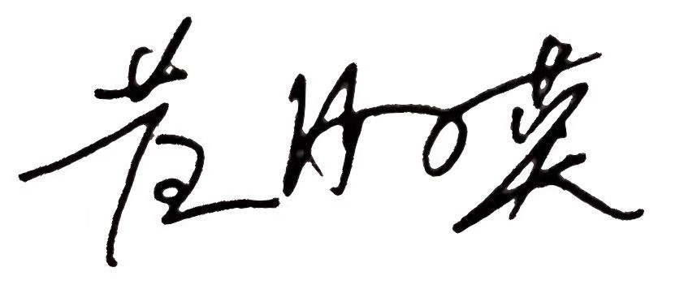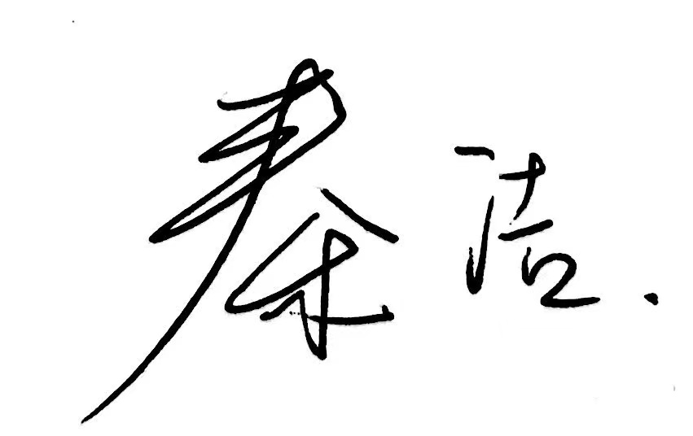撰写人： 系主任审核签名：

审核时间：2023年 3月1日